弘邦MES 鞋生产即時生管系統专案
Hạng mục MES hệ thống quản lý sản xuất giày theo thời gian thực tại VQ
MES Real time Shoe production management system at VQ

未来业务蓝图文档
Tài liệu kế hoạch công việc tương lai
Documents for upcoming tasks
流程编号：APS.100.12
Mã lưu trình：APS.100.12
Process code: APS.100.12
流程名称：楦头导入作业
Tên lưu trình：Lưu trình Xx
Process name: Process Xx

文档更新记录
Ghi chép cập nhật tài liệu
Notes on document updates

版本号  Phiên bản  Version | 更新日期  Ngày cập nhật  Updated Date | 修订作者  Người cập nhật  By | 主要修订摘要  Nội dung cập nhật chính  Update note
V1.0 | 2023/04/21 | 专案组 | 创建初稿 Tạo lập bản đầu tiên

文档确认
Xác nhận tài liệu
Document confirmation
角色  Vai trò  Role | 姓名  Họ và Tên  Name | 工号  Mã số thẻ  Employee Code | 部门  Bộ phận  Department | 职位/角色  Chức vụ/nhiệm vụ  Position | 签署确认  Ký xác nhận  Signature | 日期  Ngày  Date
关键用户  Đối tượng sử dụng chính  Key User | HoàngThị Bắc  黃氏北 | YHB003577 | 生管 | 计划副主任
流程负责人  Người phụ trách lưu trình  Process manager | 姓名  Họ và Tên  Name | 工号  Mã số thẻ  Employee Code | 部门  Bộ phận  Department | 职位/角色  Chức vụ/nhiệm vụ  Position | 签署确认  Ký xác nhận  Signature | 日期  Ngày  Date
流程负责人  Người phụ trách lưu trình  Process manager | 钟其 | YHBF00360 | 生管 | 生管经理
顾问 | 姓名  Họ và Tên  Name | 工号  Mã số thẻ  Employee Code | 部门  Bộ phận  Department | 职位/角色  Chức vụ/nhiệm vụ  Position | 签署确认  Ký xác nhận  Signature | 日期  Ngày  Date
顾问 | 龚岳斌 | 0018 | 正奇顾问组 | 专案主管
Cố vấn
Consultant

目 录
Mục lục
Table of contents
1 概览tổng quan Overview 5
2 本流程中与其他流程的关联mối quan hệ giữa lưu trình này với các lưu trình khác Relationships between different processes 5
3 未来业务和功能流程CÔNG VIỆC và chức năng của lưu trình trong tương lai TAsks and process functions 6
3.1 业务流程công việc của lưu trình tasks 6
3.2 主要流程优化点概述khái quát các điểm tối ưu hóa chính trong lưu trình Overview of the main process optimization points 6
4 定制化开发需求khai thác nhu cầu Customized development Requirements 7
4.1 接口 (Interface) 需求nhu cầu về giao diện INTERFACE REQUIREMENTS 7
4.2 报表 (Report) 需求nhu cầu về báo biểu Report REQUIREMENTS 7
4.3 表单 (Form) 需求nhu cầu về biểu đơn Form Requirements 8
4.4 数据转换 (Conversion) 需求nhu cầu chuyển đổi dữ liệu conversion requirements 9
4.5 系统增强 (Enhancement) 需求nhu cầu tăng cường hệ thống system enhancement requirements 9
5 参考文档tài liệu tham khảo Referenced documentation 9

1 概览Tổng quan Overview

适用范围:
Phạm vi áp dụng：
Scope of application:
楦头资料维护；
本流程适用于。。。流程。
Lưu trình này áp dụng cho ….lưu trình
适用于在MES系统中从楦头数据资料维护更新，支撑轮次安排快速生成；
方案要点:
Trọng điểm phương án:
Essentials of the programme
确认楦头维护格式及流程跟节点时效责任人；
会议结论：
Kết luận cuộc họp: Key takeaways:
- 由生管进行楦头资料系统维护；

2 本流程中与其他流程的关联Mối quan hệ giữa lưu trình này với các lưu trình khác

关联类型  Loại hình mối quan hệ  Relationship | 模块  Module | 流程编号  Mã lưu trình  Process Code | 流程名称  Tên lưu trình  Process name
上游流程  Lưu trình trước | 即时生管 | APS.100.11 | 成型生产大排程
下游流程  Lưu trình sau | 即时生管 | APS.100.13 | 生产轮数安排作业

3 未来业务和功能流程Công việc và chức năng của lưu trình trong tương lai

3.1 业务流程Công việc của lưu trình
生管计划课 | 作业说明
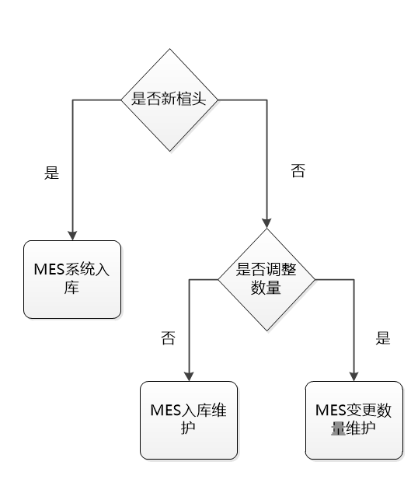 | 1.楦头资料维护流程：  1.1楦管员根据订购回厂单据与实物进行收料确认，确认无误后进行MES系统数量入库维护；  1.2楦管员每个月定期进行系统《弘邦楦头库存汇总表》导出，进行楦头库存数据抽盘，同步进行数据调整；  1.3导入楦头资料进行对应码制确认与匹配，确保导入资讯正确。

关键流程节点说明:
Mô tả lưu trình chính：
序号  STT | 部门及岗位  Bộ phận và chức vụ | 步骤说明  Mô tả các bước lưu trình | 相关表单  Biểu đơn liên quan
1 | 生管 | 1.楦头数据出入库维护 | 《弘邦楦头库存汇总表》

3.2 主要流程优化点概述Tổng quan các điểm tối ưu hóa chính trong lưu trình

序号  STT | 流程优化类型  Loại hình tối ưu hóa lưu trình | 现状业务痛点  Hiện trạng vấn đề | 未来优化方案  Phương án tối ưu hóa trong tương lai
1 | 实现系统楦头共享 | SAP无楦头数据 | - 楦头数据共享；  - 支撑轮次计算生成；

4 定制化开发需求Khai thác nhu cầu

接口 (Interface) 需求Nhu cầu về giao diện
4.1 开发需求 Nhu cầu khai thác
4.1.1 增加楦头资料导入功能：并依照已确认的导入流程进行导入校验逻辑和变动处理逻辑进行系统处理。
4.1.2 开发楦头资料查询功能：依照已确认的楦头资料栏位进行楦头资料栏位、显示方式、查询方式的配置和定制。
4.2界面图片
4.2.1导入格式界面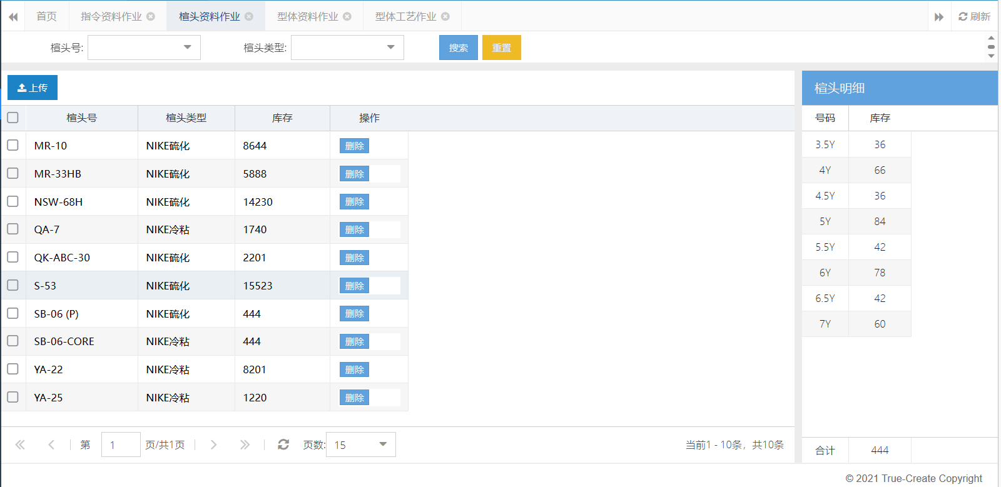
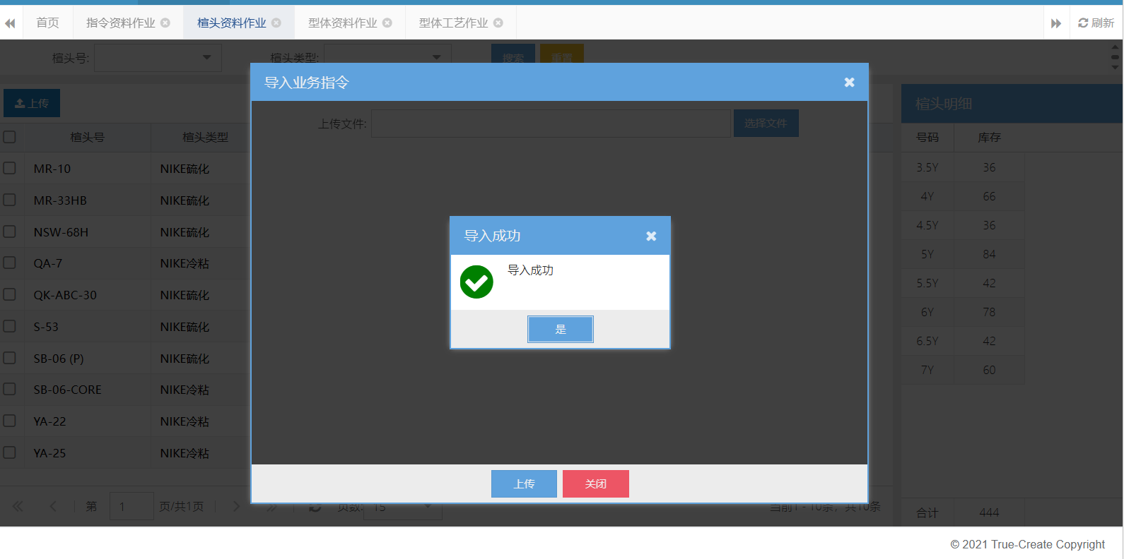

4.2 报表 (Report) 需求Nhu cầu về báo biểu
- 无

4.3 表单 (Form) 需求Nhu cầu về biểu đơn
- 4.3.1码制格式
- 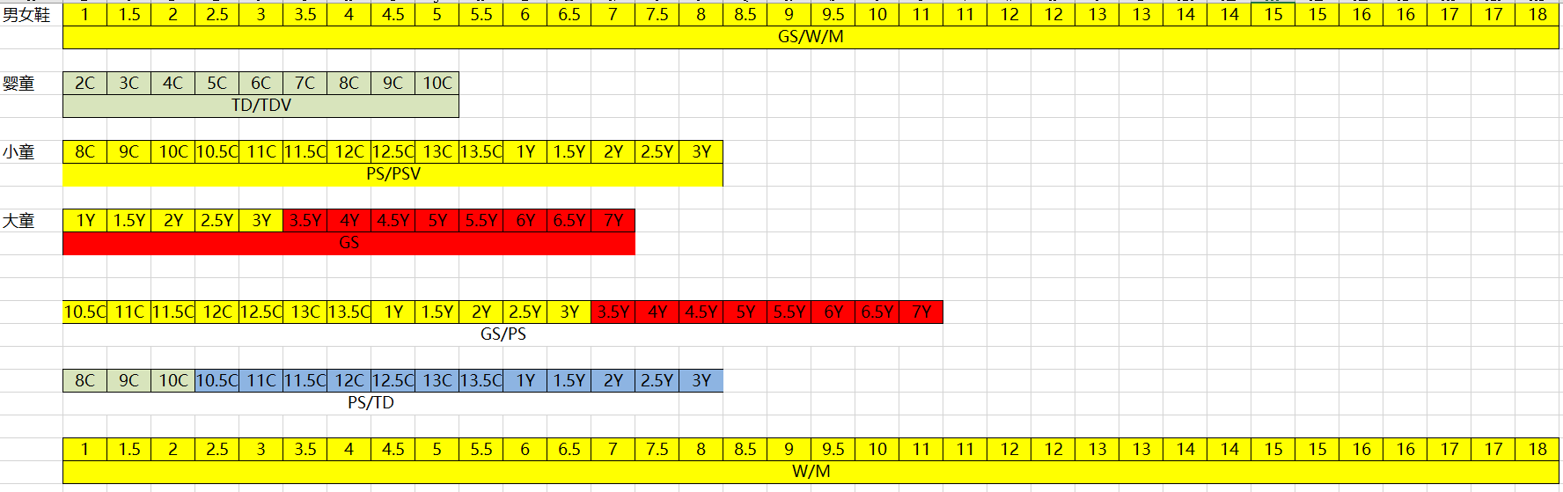
- 4.3.2 导出&导入格式：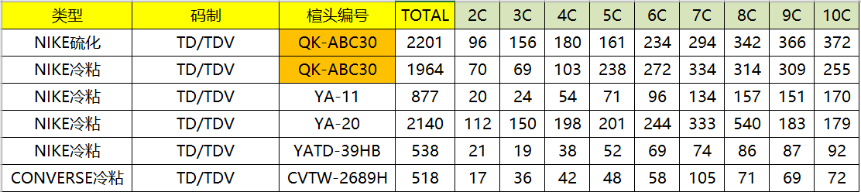
4.4 数据转换 (Conversion) 需求Nhu cầu chuyển đổi dữ liệu
- 无

4.5 系统增强 (Enhancement) 需求Nhu cầu tăng cường hệ thống
- 无

5 参考文档Tài liệu tham khảo

序号  STT | 文档名称  Tên tài liệu | 描述  Mô tả | 存储位置  Vị trí lưu trữ
1
2
工廠方代表簽字確認： 顧問組代表：

